第８章 生涯教育
第１節 生涯教育の理念とその実践
１ 生涯教育への取り組み
戦後社会教育は、昭和２２年教育基本法の公布、昭和２４年社会教育法の施行によりその基盤が確立され、更に、昭和３４年に制定された社会教育法の改正で大きく推進されることとなった。しかし、我が国の急速な経済発展と、情報化や国際化の進展、高齢化の進行、自由時間の増大、価値観の多様化等々、社会を取り巻く状況に大きく変化が見られるようになった。
こうした中、学校教育に人材育成を過度に依存してきた体系から、生涯の各時期において一人ひとりが学習をし、その成果を適切に評価される生涯学習体系へ移行することが必要となってきた。
「生涯教育とは、国民一人ひとりが充実した人生を送ることを目指して、生涯にわたって行う学習を助けるために、教育制度全体がその上に打ち立てられるべき基本的な理念である。」（昭和５６年中央教育審議会答申より）
私たちを取り巻く社会・環境の変化に伴い、住民の多様な学習需要の高まりをどう的確に把握し処理していくのか、ここに新しい公民館の機能・役割、具体的には、生涯学習の中核的な施設として、学習機会の提供、グループの育成、援助等を通じて住民の学習活動を促進することが期待される。
この新しい課題に向かって、本町でもその重要な役割を担って、町中央公民館、地区公民館の建設へと生涯学習の拠点づくりが進められることとなった。施設の建設、充実については後述することとし、ここでは、町中央公民館と地区公民館の連携・事業の実践について述べる。
町民の多様な学習需要にこたえ、生涯学習・人間形成の拠点として、地区公民館と連絡調整あるいは一体となり、更に社会教育の充実を願い、町制２５周年の年、昭和５３年６月１０日は、待望の羽合町中央公民館開館の日であった。同年６月条例第１５号『羽合町公民館の設置及び管理に関する条例』の施行により、羽合町公民館制度の再スタートとなった。
本町公民館の組織・運営は図１のとおりである。
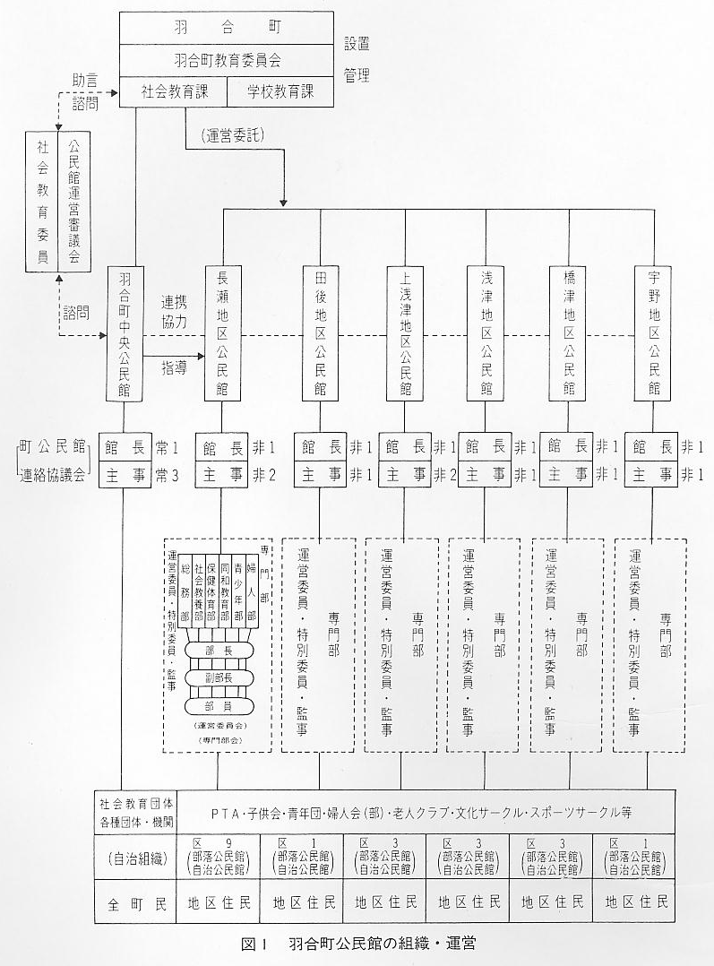
公民館は、図１の組織に基づき互いに連携、強調しながら、婦人・家庭・成人・高齢者・青少年教育・同和教育及び文化・保健体育・レクリエーション活動等、幅広い年齢層及び分野にわたって事業を実施してきた。町民の多様な学習需要にこたえ、生涯学習の拠点として健康で心豊かな人づくりを大きな基本方針に、各公民館とも地区の実情に適した特色ある事業計画のもと、互いに情報交換をしながら生涯教育の推進に努力してきた。町中央公民館及び地区公民館の主な事業は、表３、表４（平成２年度）のとおりである。
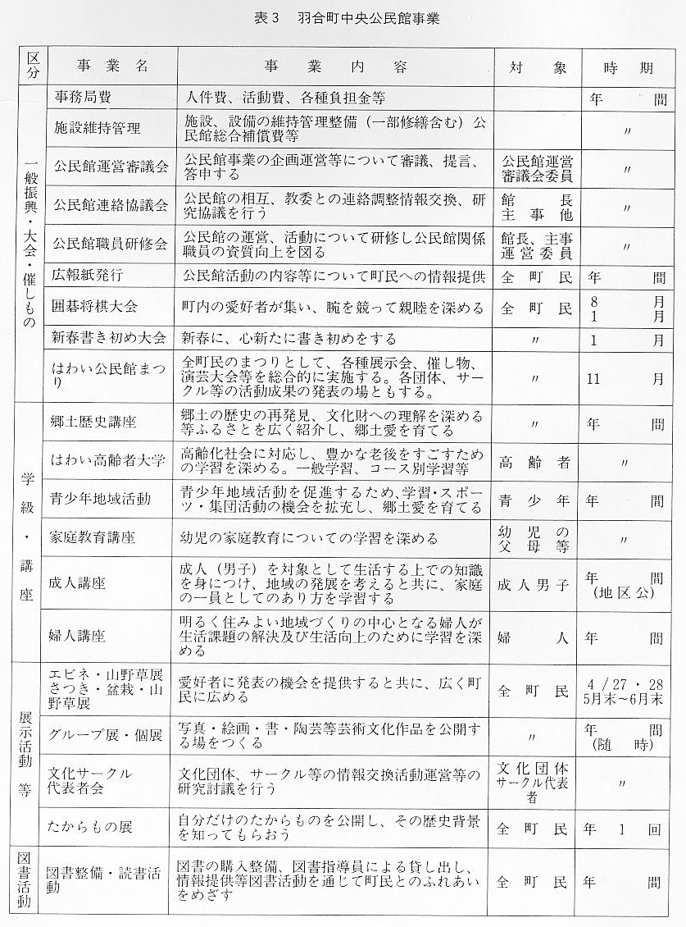
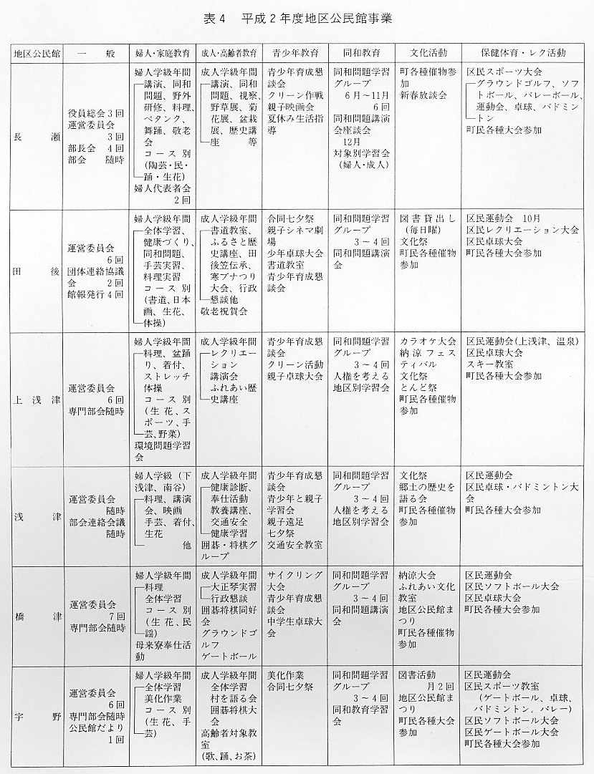
このように、町民が公民館活動を通して学習した成果を、だれでも自主的に参加・発表し、自らつくりだす「はわい公民館まつり」も、回を重ねること１２回を数え、公民館事業における一大イベントとして定着した。また、各サークル・地域間交流及び異年代交流等を通して、幅広い公民館活動が展開されている。
しかし、今日の情報化社会と言われる中で、私たちはいかに膨大な情報を精査し、吸収、提供、交換するかが今後の生涯教育にとって大きな課題となっている。そのため、人づくり、まちづくりを目指す生涯教育がどうあるべきか、各種機関、団体等、相互に関連をもち、大きな視野に立った推進体制、すなわち、「ネットワークシステム」が論議されている。（図２・ネットワークシステムの概要参照）
このように、今までの町中央公民館と地区公民館の関連のみならず、新しいシステムの中で、町中央公民館は情報整理・発進の拠点として、生涯教育関連施設等とのネットワーク形成の中心的な役割を大きく担っている。
